Guía de aprendizaje Número 1

**Kínder.**

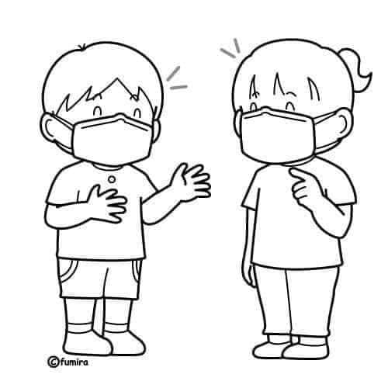

* La siguiente guía corresponde a los Niveles Kinder del establecimiento, su principal objetivo es desarrollar los aprendizajes de los estudiantes durante el trabajo remoto del año 2021.
* Las actividades deben ser realizadas de forma paulatina (una actividad por día) con apoyo y supervisión de un adulto quien guiara el proceso del niño.
* Las guías deberán ser archivadas en una funda plástica y enviada los días Lunes via correo electrónico a la profesora o entregada presencialmente en la escuela. Con el fin de registrar el trabajo realizado semana a semana por los niños.

**NOMBRE ALUMNO: _________________________________**

**NOMBRE PROFESORA: _______________________________**

**Plan General.**

**Ámbito: Desarrollo Personal y Social**

**Núcleo: Identidad y Autonomía.**

**Actividad N1: Autocuidado.**

**O.A: 9**

**-Instrucción:**

**Colorea los dibujos.**

**Observa los dibujos, comenta: ¿Qué son? ¿Para qué sirven? y pide a un adulto responsable que escriba tu respuesta.**

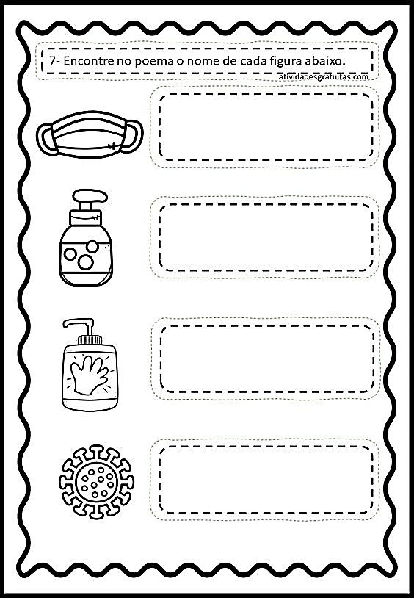

Jabón

Alcohol Gel

**Plan General.**

**Ámbito: Comunicación integral**

**Núcleo: Lenguaje Artístico**

**Actividad N1: Preferencias e intereses.**

**O.A: 7**

**-Instrucción: Observa la lámina y lee con ayuda de un adulto cada instrucción. Dibuja tus respuestas (colorea tus dibujos).**

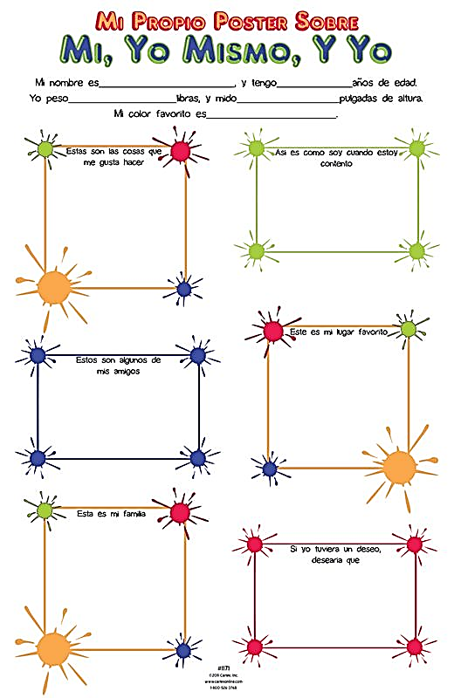

**Plan General.**

**Ámbito: Comunicación Integral**

**Núcleo: Lenguaje Artístico**

**Actividad N1: Emociones.**

**O.A: 1**

**-Instrucción: Comenta con tu familia experiencias personales en las que has experimentado emociones y sentimientos; tales como: alegría, tristeza, enojo, miedo, calma.**

**Busca, recorta y pega situaciones que te generan las siguientes emociones.**

